Студент ПИ-20-2 Копылов Никита Евгеньевич

Для создания и модификации DOM – объектов привязал к событиям нажатия на кнопку следующие функции:



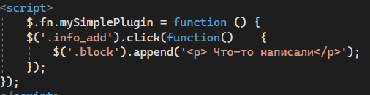

Выше так же написан плагин.

Ajax:

Замещает текст в блоке текстом из файла